多操作工況下工況感知正規化對DAST剩餘壽命預測之影響分析
【作者姓名】*
【服務機關與地址】
*聯絡人電子郵件：【待補】
摘要
航空發動機在多種操作工況下運轉時，感測器量測值同時反映設備退化與操作條件，使資料驅動的剩餘壽命（remaining useful life, RUL）預測面臨輸入分布異質的問題。本研究以NASA C-MAPSS資料集與雙面向自注意力Transformer（DAST）為基礎，在不修改模型架構的前提下，探討工況感知正規化的影響。研究流程以訓練引擎的操作設定建立K-means工況分群，並於各工況內進行逐感測器z-score正規化；所有統計量僅由訓練引擎估計，並以引擎層級的驗證集選擇模型。分析顯示，在FD002與FD004中，長度40的視窗內約99.9%的感測器變異可由工況切換解釋，且全域正規化無法改變此比例；經工況感知正規化後，該比例降至0.21至0.22，感測器與RUL的平均相關係數由約0.11提高至0.40以上。【RQ2：正規化方式比較結果待補實驗後填入。】在工況感知正規化之下，12組梯度裁切與學習率暖身設定之間的保留集RMSE差距約為隨機種子間標準差的1至2倍，未呈現一致的額外效益。
關鍵字：剩餘壽命預測、預知保養、操作工況、正規化、Transformer

1. 緒論
剩餘壽命預測是預知保養（predictive maintenance）與預測健康管理（prognostics and health management, PHM）的核心工作，其目的在於依據設備的狀態監測資料估計距離失效尚餘的運轉時間，以協助維修規劃並降低非預期停機。隨著感測資料的累積，資料驅動方法可直接由多變量時間序列學習退化模式；NASA釋出的C-MAPSS航空發動機模擬資料集具備完整的run-to-failure軌跡，已成為評估RUL方法的常用基準[5][6]。
然而，發動機感測器的量測值不只反映健康狀態，也隨飛行高度、馬赫數與油門解析角等操作設定而改變。C-MAPSS的FD002與FD004子資料集包含六種操作工況（operating condition, OC）[6]，且工況在引擎生命週期中頻繁切換。在此情形下，同一感測器的數值依工況分成數個群，群間差距遠大於退化造成的緩慢變化。本文將此現象稱為「工況造成的感測器分布異質性」，以區別於訓練與測試資料之間的共變量偏移：在C-MAPSS各子資料集中，訓練與測試引擎共享相同的工況集合，問題在於工況與退化訊號混雜於同一輸入之中。
Zhang等人提出的DAST以平行的感測器編碼器與時間步編碼器，分別學習不同感測器與不同時間位置的重要性，其前處理採用對每一感測器的全域min-max正規化[9]。Huang等人指出多數研究在前處理時忽略工況，並在其時空注意力圖神經網路（STAGNN）中比較全域正規化與依工況分群的正規化[3]。然而，該研究將正規化方式與新模型架構一併評估，較難單獨判斷前處理本身的影響；對於DAST這類既有的Transformer架構，工況處理的作用仍缺乏在固定架構與無資料洩漏協定下的分析。
因此，本研究固定DAST架構，僅改變輸入前處理，探討三個研究問題。RQ1：工況可解釋多少感測器變異？全域正規化能否消除此變異？RQ2：工況感知z-score正規化能否改善多工況子資料集的RUL預測？RQ3：在工況感知正規化之下，學習率暖身（warmup）與梯度裁切（gradient clipping）是否帶來額外效益？本文的貢獻包括：(1)以視窗層級的工況解釋變異量與感測器–RUL相關係數量化工況對模型輸入的影響，並說明全域正規化在數學上無法移除此影響；(2)建立工況分群與正規化統計量僅由訓練引擎估計、並以引擎層級驗證集選模的前處理流程；(3)在固定DAST下分析訓練策略的敏感度。
2. 文獻回顧
2.1 資料驅動RUL預測與Transformer
Saxena等人說明C-MAPSS退化資料的產生方式，包括以熱力學模擬模型建立感測器響應、於模組的流量與效率施加指數型退化，以及非對稱的評分函數[6]。Ramasso與Saxena整理使用C-MAPSS的預測方法，指出感測器雜訊、操作工況效應與多故障模式是此資料集的主要挑戰，並提醒不同研究在資料使用與評估方式上的差異會影響結果的可比性[5]。在模型方面，Transformer以自注意力機制取代遞迴結構[7]；DAST將此概念延伸至RUL預測，同時在感測器與時間步兩個面向計算注意力，再經特徵融合與解碼器輸出RUL[9]。另外，感測器的選擇對RUL估計的準確度與建置成本亦有影響[4]。
2.2 多操作工況下的RUL預測
既有研究處理工況的方式可大致分為三類。第一類在輸入層加入工況資訊：Cheng等人以多維遞迴神經網路將多感測器資料與操作工況資料分通道輸入，處理變動工況與多故障模式[1]；de Pater與Mitici在N-CMAPSS上將操作工況提供給LSTM自編碼器以建立健康指標[2]。第二類為領域適應，Wang等人回顧渦扇發動機RUL的領域適應方法，並將工況變動造成的分布偏移列為主要挑戰之一[8]。第三類則在前處理階段依工況分群後分別正規化[3]。前處理方法不需修改模型架構，較容易套用於既有模型，也是本研究的關注點。
2.3 依工況分群之正規化
STAGNN以分群模型辨識操作工況，再對每個工況群分別進行max-min正規化，並在多工況資料集上觀察到較佳的預測表現[3]。本研究與其差異在於：(1)採用z-score而非min-max；(2)固定既有的DAST架構，使效能差異可歸因於前處理；(3)明確以訓練引擎估計工況中心與正規化統計量，並以引擎層級驗證集選模；(4)以視窗層級指標量化正規化對模型輸入的作用。【若取得Pasa等人（2019）與Zhang等人（2023）全文，於此補充比較；未取得則刪除本註記。】
3. 研究方法
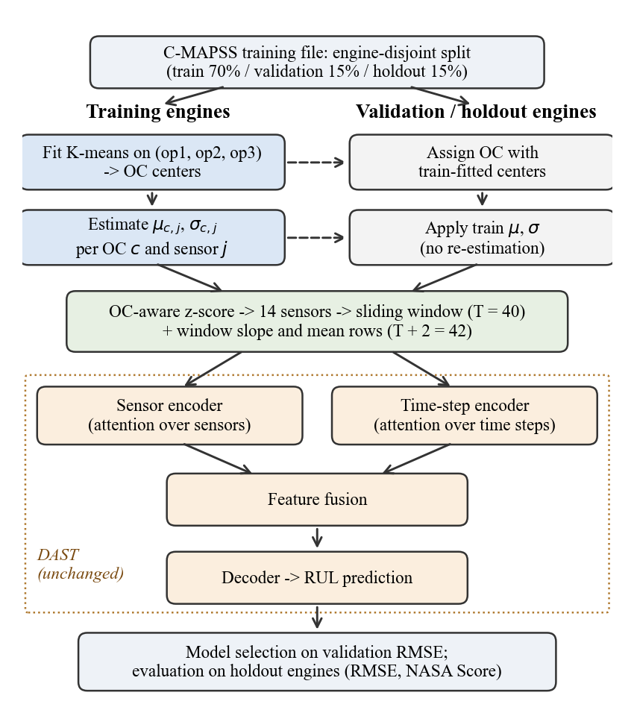
圖1. 研究框架
研究框架如圖1所示。左側為訓練引擎的流程，負責估計工況分群中心與正規化統計量；右側的驗證與保留引擎只套用這些已估計的參數，不重新計算。正規化後的資料經滑動視窗處理後輸入DAST，並以驗證集選擇模型。
3.1 問題定義與RUL標籤
設第i台引擎在第t個cycle的觀測包含操作設定o = (op1, op2, op3)與21個感測器量測值。依DAST原文，移除在退化過程中維持定值的感測器s1、s5、s6、s10、s16、s18、s19，保留其餘14個感測器[9]。訓練引擎在cycle t的RUL標籤採分段線性形式：
$y_{i,t} = min(T_{i} − t, R_{max})$ (1)
其中T_{i}為引擎i的失效cycle，R_{max} = 125，與DAST的設定一致[9]。
3.2 工況辨識
將三個操作設定分別除以其在訓練引擎上的標準差，得到標準化設定õ，再以K-means分群，並依最近中心指派工況：
$c_{i,t} = {argmin}_{k} ‖õ_{i,t} − m_{k}‖$ (2)
FD002與FD004取K = 6，對應其六種工況[6]；FD001與FD003僅有單一工況，取K = 1，以免將操作設定的微小擾動誤分為不同工況。分群中心m_{k}只由訓練引擎估計；驗證與保留引擎以相同中心依式(2)指派工況，不重新分群。
3.3 工況感知z-score正規化
對工況c與感測器j，以訓練引擎中屬於工況c的全部資料點計算平均μ_{c,j}與標準差σ_{c,j}，並正規化為：
$z_{i,t,j} = \frac{x_{i,t,j} − μ_{c,j}}{σ_{c,j}}, c = c_{i,t}$ (3)
驗證與保留引擎直接套用訓練引擎的μ與σ。作為對照，全域正規化（無論min-max或z-score）對每一感測器皆為與工況無關的仿射轉換：
${x̃}_{i,t,j} = a_{j}x_{i,t,j} + b_{j}, a_{j} > 0$ (4)
仿射轉換只改變各感測器的尺度與位置，不改變不同工況之間的相對位移，因此全域正規化無法移除工況造成的群間差異。第5.1節以量化指標驗證此性質。
3.4 滑動視窗與統計特徵
正規化後，以長度T_{w} = 40、步長1的滑動視窗切分每台引擎的序列，並以視窗最後一個cycle的RUL作為該視窗的標籤[9]。依DAST原文，另對每一視窗計算各感測器的平均值與線性迴歸斜率[9]；兩者以訓練資料擬合的min-max尺度轉換後附加於視窗之後，使模型輸入維度為(T_{w} + 2) × 14 = 42 × 14。
3.5 DAST模型
DAST由感測器編碼器、時間步編碼器、特徵融合層與解碼器組成[9]。感測器編碼器以多頭自注意力學習感測器之間的關係與權重；時間步編碼器則學習不同時間位置的重要性。兩個編碼器平行運作，輸出經特徵融合後送入解碼器預測RUL。本研究不修改DAST的架構，僅調整輸入前處理與訓練策略，模型超參數列於表2。
3.6 訓練策略
模型以RMSE作為訓練損失，並使用RAdam最佳化器[9]。學習率暖身在前w個epoch內，將學習率由接近0線性提高至設定值η₀：
$η_{s} = η_{0} · min(1, \frac{s + 1}{w · N_{b}})$ (5)
其中s為參數更新步數，N_{b}為每個epoch的批次數。Transformer原始論文即在學習率排程中採用暖身[7]。梯度裁切則在每次更新前檢查所有參數梯度的整體L2範數，若超過門檻c，便將梯度等比例縮小至範數為c。
4. 實驗設計
4.1 資料集
本研究使用C-MAPSS的四個子資料集[6]，其特性如表1。FD002與FD004為主要分析對象；FD001與FD003只有單一工況，作為參照。
表1. C-MAPSS子資料集特性
資料集 | 工況數 | 故障模式數 | 訓練引擎數 | 本文角色
FD001 | 1 | 1 | 100 | 單工況參照
FD002 | 6 | 1 | 260 | 多工況主體
FD003 | 1 | 2 | 100 | 單工況參照
FD004 | 6 | 2 | 249 | 多工況主體
4.2 資料切分與評估協定
為避免測試資料參與模型選擇，本研究只使用各子資料集的官方訓練檔。以引擎為單位，依固定亂數種子（2026）將引擎隨機分為訓練、驗證與保留（holdout）三組，比例為70%、15%、15%；FD002為182、39、39台，FD004為174、37、38台。每台引擎只屬於其中一組，且先切分引擎、再建立滑動視窗，因此不會因視窗重疊而洩漏資訊。工況分群中心、正規化統計量與統計特徵的尺度轉換皆只由訓練引擎估計。每個epoch結束時計算驗證引擎的RMSE，保存最低者的模型參數，最後以該模型在保留引擎上評估一次；官方測試集在此協定中完全未被使用。
保留引擎的評估涵蓋其生命週期內的所有滑動視窗，而非只有最後一個視窗，因此本文的數值不宜與以官方測試集最後一個視窗評估的文獻結果（如[9]）直接比較。
4.3 評估指標
RMSE定義如下，其中N為評估視窗數：
$RMSE = \sqrt{\frac{1}{N}\sum_{n=1}^{N}{{(ŷ_{n} − y_{n})}^{2}}}$ (6)
NASA Score的單點評分為s(d) = exp(−d/13) − 1（d < 0）或exp(d/10) − 1（d ≥ 0），其中d = ŷ − y；此評分對高估RUL（延後預警）的懲罰較重[6]。本文先在每台引擎內取平均，再對所有保留引擎取平均：
$Score = \frac{1}{U}\sum_{u=1}^{U}{\frac{1}{N_{u}}\sum_{n∈u}{s(d_{n})}}$ (7)
由於聚合方式不同，此Score的數值尺度與文獻中將每台測試引擎最後一個視窗加總的Score不同。
4.4 實驗設定
實驗設定列於表2。與DAST原文相比，原文在FD002與FD004使用長度60的視窗、dropout為0.2，並重複10次取平均[9]；本研究統一採用長度40的視窗與dropout 0.1，因此結果不作為與原文數值的直接比較。
表2. 實驗設定
項目 | 設定
輸入感測器 | 14個（移除s1, s5, s6, s10, s16, s18, s19）
視窗長度 | 40（附加統計特徵後為42）
RUL上限 | 125
最佳化器／學習率 | RAdam／0.001
批次大小／epoch | 256／100
DAST結構 | 維度64、注意力頭數4、編碼器2層、解碼器1層、dropout 0.1
梯度裁切門檻c | 0.5, 1, 2, 5
暖身長度w（epoch） | 5, 10, 15
隨機種子 | 20, 42, 100【RQ2實驗預計增為5個】
模型選擇 | 驗證RMSE最低之epoch
5. 結果與討論
5.1 工況對感測器分布的影響（RQ1）
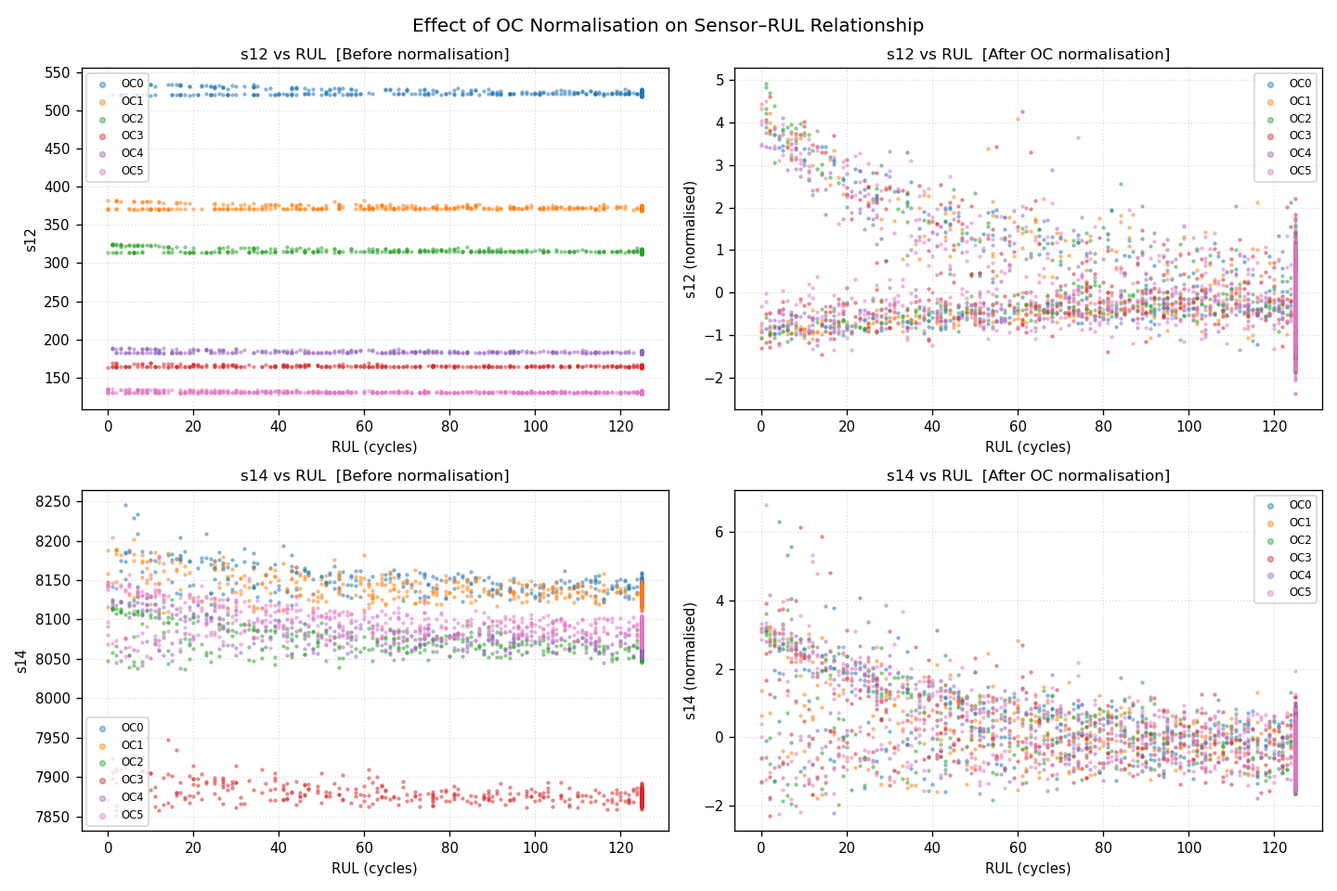
圖2. FD004感測器s12與s14在工況感知正規化前後與RUL的關係
圖2以FD004的s12與s14為例。正規化前，s12依工況分成六條幾乎平行的水平帶，同一工況內幾乎看不出隨RUL變化的趨勢；s14也呈現明顯的工況分群。經工況感知正規化後，不同工況的資料點重疊在一起，RUL接近0時的退化趨勢隨之顯現。
為量化此現象，本文使用官方訓練檔的全部引擎計算兩項描述性指標。第一項為視窗層級工況解釋變異量η²_{w}：對每個長度40（步長10）的視窗，以視窗內的工況標籤對感測器值進行單因子變異數分解，計算組間變異占總變異的比例，再對所有包含兩種以上工況的視窗取平均。第二項為各感測器與RUL的Spearman相關係數絕對值|ρ|。依式(4)，全域min-max與全域z-score不會改變這兩項指標，因此其數值與未正規化時相同。
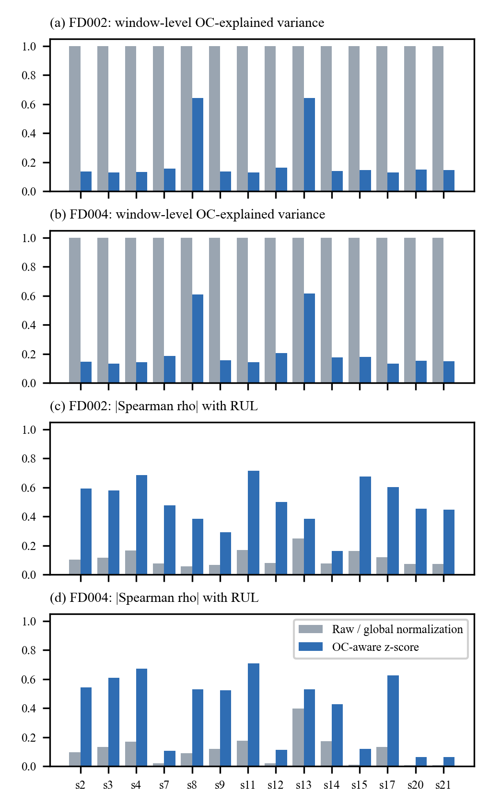
圖3. 工況感知正規化前後的(a)(b)視窗層級工況解釋變異量與(c)(d)感測器–RUL相關係數
如圖3所示，未進行工況感知正規化時，FD002與FD004的14個感測器之η²_{w}平均皆為0.999，也就是視窗內的感測器變動幾乎完全來自工況切換。經工況感知z-score後，平均η²_{w}降至0.212（FD002）與0.223（FD004）。同時，感測器與RUL的平均|ρ|由0.114提高至0.497（FD002），由0.112提高至0.403（FD004）。這表示在未處理工況時，DAST的時間步編碼器所看到的相鄰時間步差異主要反映工況切換，而非退化；工況感知正規化則使退化趨勢在輸入中顯現。
有三點需要說明。第一，若以全體資料而非個別視窗計算，工況感知正規化後的組間變異依定義即為零，因此本文只以視窗層級指標作為證據。第二，s8與s13在正規化後仍有約0.6的η²_{w}（FD002為0.640與0.642，FD004為0.607與0.615），可能表示這兩個感測器的退化程度與工況之間存在交互作用。第三，FD004的s7、s12、s15、s20、s21在正規化後的|ρ|仍只有0.06至0.12；由圖2可見s12在正規化後呈現兩種不同的走向，推測與FD004的兩種故障模式有關。後兩點仍待進一步驗證。
5.2 正規化方式之比較（RQ2）
【待補實驗：FD002與FD004 × {全域min-max、全域z-score、工況感知z-score} × 5個隨機種子，關閉梯度裁切與暖身，其餘協定同第4節；另以FD001與FD003作為單工況對照，在該兩個資料集上工況感知z-score與全域z-score在數學上等價。】
表3. 不同正規化方式在保留引擎上的預測結果（平均 ± 標準差）
正規化方式 | FD002 RMSE | FD002 Score | FD004 RMSE | FD004 Score
全域min-max（DAST原文） | 【—】 | 【—】 | 【—】 | 【—】
全域z-score | 【—】 | 【—】 | 【—】 | 【—】
工況感知z-score | 【—】 | 【—】 | 【—】 | 【—】
【結果敘述待補：報告平均值與標準差，以及工況感知z-score相對於全域z-score的配對差值；5個種子不足以進行顯著性檢定，只描述平均差異。】
5.3 學習率暖身與梯度裁切的敏感度（RQ3）
表4. 工況感知z-score下不同梯度裁切門檻c與暖身長度w的保留集RMSE（3個種子，平均 ± 標準差）
c \ w | w = 5 | w = 10 | w = 15
FD002
0.5 | 14.04 ± 0.28 | 13.46 ± 0.37 | 14.13 ± 0.23
1 | 14.21 ± 0.33 | 14.21 ± 0.11 | 14.10 ± 0.61
2 | 14.38 ± 0.41 | 13.89 ± 0.48 | 13.99 ± 0.38
5 | 13.83 ± 0.70† | 14.19 ± 0.22 | 13.57 ± 0.52
FD004
0.5 | 15.31 ± 0.54 | 15.35 ± 0.29 | 15.65 ± 0.41
1 | 15.40 ± 0.22 | 15.32 ± 0.71 | 15.18 ± 0.38
2 | 15.24 ± 0.13 | 15.52 ± 0.32 | 15.74 ± 0.43
5 | 14.98 ± 0.24† | 15.23 ± 0.52 | 15.04 ± 0.11
註：† 表示依驗證RMSE選出的設定。
表4列出在工況感知z-score下，12組梯度裁切門檻與暖身長度組合在保留引擎上的RMSE。FD002各組合的平均RMSE介於13.46至14.38，FD004介於14.98至15.74；同一組合在不同種子之間的標準差為0.11至0.71。組合之間的差距約為種子間標準差的1至2倍，且沒有任何組合在兩個資料集上皆為最佳：FD002的最低平均值出現在c = 0.5、w = 10，FD004則為c = 5、w = 5。以邊際平均觀察，FD004在c = 5時的平均為15.08，低於其他門檻（15.30至15.50）；但在FD002，c = 0.5與c = 5的邊際平均相近（13.88與13.86）。暖身長度的邊際平均在FD002依w = 5、10、15分別為14.12、13.94、13.95，在FD004則為15.23、15.35、15.40，兩個資料集的方向並不一致。
若依驗證RMSE選擇設定，兩個資料集都會選出c = 5、w = 5，其保留集RMSE分別為13.83 ± 0.70（FD002）與14.98 ± 0.24（FD004），NASA Score分別為4.74 ± 2.05與16.43 ± 2.16。整體而言，在工況感知正規化之下，DAST對梯度裁切門檻與暖身長度的選擇相對不敏感，本實驗未觀察到一致的額外效益。需要注意的是，此網格中梯度裁切與暖身皆為開啟狀態，缺少兩者皆關閉的對照，也未記錄梯度範數等訓練過程指標，因此本文不據此推論兩者對訓練穩定性的影響。【可補充：RAdam的設計即在降低訓練初期自適應學習率的變異，可能減少暖身的邊際效益；需補RAdam原始文獻，否則刪除本句。】
5.4 研究限制
本研究有以下限制。第一，C-MAPSS為模擬資料，結果能否推廣至實際設備仍待驗證。第二，本研究只使用DAST一種架構。第三，保留集僅有39台（FD002）與38台（FD004）引擎，每個設定只有3個隨機種子，因此只報告描述性統計，未進行顯著性檢定。第四，本文未使用官方測試集，也不與文獻數值直接比較。第五，本研究早期曾以官方測試集選擇epoch進行探索性實驗，該批結果未納入本文的主要結果。
6. 結論
本研究在固定DAST架構的前提下，探討多操作工況對RUL預測輸入的影響。針對RQ1，在FD002與FD004中，工況切換幾乎完全主導視窗內的感測器變異，而全域正規化因屬仿射轉換無法移除此影響；工況感知z-score正規化後，工況解釋的變異大幅降低，感測器與RUL的相關性明顯提高。【RQ2結論待補實驗後撰寫。】針對RQ3，在工況感知正規化之下，梯度裁切門檻與暖身長度的選擇對保留集RMSE的影響與種子間變異相當，未呈現一致的額外效益。未來將以官方測試集、更多隨機種子、依工況分群的min-max正規化對照與更多模型架構進一步驗證。
參考文獻
1. Cheng, Y., C. Wang, J. Wu, H. Zhu, and C.K.M. Lee, “Multi-dimensional recurrent neural network for remaining useful life prediction under variable operating conditions and multiple fault modes,” Applied Soft Computing, 118, 108507 (2022).
2. de Pater, I. and M. Mitici, “Developing health indicators and RUL prognostics for systems with few failure instances and varying operating conditions using a LSTM autoencoder,” Engineering Applications of Artificial Intelligence, 117, 105582 (2023).
3. Huang, Z., Y. He, and B. Sick, “Spatio-temporal attention graph neural network for remaining useful life prediction,” Proceedings of the 2023 International Conference on Computational Science and Computational Intelligence (CSCI), 【頁碼待補】 (2023).
4. MP, P.K., Z.-J. Gao, and K.-C. Chen, “Time series-based sensor selection and lightweight neural architecture search for RUL estimation in future Industry 4.0,” IEEE Journal on Emerging and Selected Topics in Circuits and Systems, 13(2), 514-【末頁待補】 (2023).
5. Ramasso, E. and A. Saxena, “Performance benchmarking and analysis of prognostic methods for CMAPSS datasets,” International Journal of Prognostics and Health Management, 5(2), 1-15 (2014).
6. Saxena, A., K. Goebel, D. Simon, and N. Eklund, “Damage propagation modeling for aircraft engine run-to-failure simulation,” Proceedings of the International Conference on Prognostics and Health Management, 1-9 (2008).
7. Vaswani, A., N. Shazeer, N. Parmar, J. Uszkoreit, L. Jones, A.N. Gomez, Ł. Kaiser, and I. Polosukhin, “Attention is all you need,” Advances in Neural Information Processing Systems, 30 (2017).
8. Wang, Y., M. Ragab, Y. Hou, Z. Chen, M. Wu, and X. Li, “Deep domain adaptation for turbofan engine remaining useful life prediction: methodologies, evaluation and future trends,” arXiv preprint, arXiv:2510.03604 (2025).
9. Zhang, Z., W. Song, and Q. Li, “Dual-aspect self-attention based on transformer for remaining useful life prediction,” IEEE Transactions on Instrumentation and Measurement, 71, 2505711 (2022).

Effect of Operating-Condition-Aware Normalization on DAST-Based Remaining Useful Life Prediction under Multiple Operating Conditions
【Author Name】*
【Affiliation and address】
*Corresponding author’s e-mail: 【to be completed】
ABSTRACT
Sensor measurements of aero-engines operating under multiple conditions reflect both degradation and operating context, which makes data-driven remaining useful life (RUL) prediction difficult. Using the NASA C-MAPSS dataset and the Dual-Aspect Self-Attention Transformer (DAST), this study examines operating-condition-aware normalization while keeping the model architecture unchanged. Operating conditions are identified by K-means clustering of the operating settings of training engines, and sensor-wise z-score normalization is applied within each condition. All statistics are estimated from training engines only, and models are selected on engine-disjoint validation engines. In FD002 and FD004, operating-condition switching explains about 99.9% of the sensor variance within a 40-cycle window, a proportion that global normalization cannot change; after condition-aware normalization it drops to 0.21–0.22, and the mean absolute correlation between sensors and RUL rises from about 0.11 to above 0.40. 【RQ2 results to be added.】 Under condition-aware normalization, differences in holdout RMSE across 12 gradient-clipping and learning-rate-warmup settings are about one to two times the seed-to-seed standard deviation, showing no consistent additional benefit.
Keywords: remaining useful life, predictive maintenance, operating condition, normalization, Transformer

